西城教育研修学院2018-2019学年度第一学期
小学第13周研修活动安排
（2018年11月 19 日—2018年11月23日）

体 育
西城北片各校体育教师：
参加小学体育教师专业发展课程——课例案例分析5课程的老师，请于2018年11月16日下午1：30在西城区育翔小学阳光丽景校区参加活动。观摩金秋杯教学活动。请各位老师持通知准时出席。因车位紧张，请采用公共交通工具前往。

音 乐
课堂实践（二）
时间：2018-11-21 13:30
地点：中古友谊小学本校一层阶梯教室
活动形式：混合式学习
主讲人：王曦垣李润红
主讲人职称：一级教师
主讲人单位：中古小学 复外一小
主题：区级研究课（二），欣赏组教学课例观摩与研讨。欣赏课《都有一颗红亮的心》、《乘雪橇》
备注：请全体教师持通知进入学校。

小学道德与法治、品德与社会研修活动
研修活动主题：小学道德与法治、品德与社会学科教材衔接实践研究
研修活动时间：2018年11月21日（星期三）上午8：30
研修活动地点：校际教研组
研修活动内容：视频案例研修
一、聆听研修网学科协作组视频案例栏目中的研究课两节。
1.道德与法治二年级上册《我们小点儿声》西城区展览路第一小学 李莹莹老师
2.品德与社会五年级上册《民族习俗与礼仪》北京市中古友谊小学 赵虎老师
二、网上评议与继续教育评价同时进行。
备注：请1-6年级道德与法治、品德与社会教师准时参加研修活动。
西城区小学语文六年级研修活动
一、时间：2018年11月22日（周四）下午13:50

二、地点：宏庙小学本部：北京市西城区西单北大街宏庙胡同13号宏庙小学二层录课室

三、主讲人及内容：
（一）西城区宏庙小学屠春蓓老师介绍《走进艺术》单元年级活动 5分钟
（二）西城区宏庙小学陈擎老师现场执教人教版六年级上册25《伯牙绝弦》 40分钟
（三）西城区宏庙小学王静丹执教《身边的艺术》口语交际30分钟
（四）西城区宏庙小学赵墨、李玥、杨雪、刘翠萍老师谈在艺术单元中培养学生思维独特性和创新性的尝试 25分钟
（五）区级研修员总结 10分钟

四、温馨提示：
（一）请听课教师执此通知加盖校章，准时参加活动。
（二）因学校紧邻马路且周边停车难，请尽量乘公共交通工具前往。（4号线灵境胡同D口出）
宏庙小学本部：北京市西城区西单北大街宏庙胡同13号
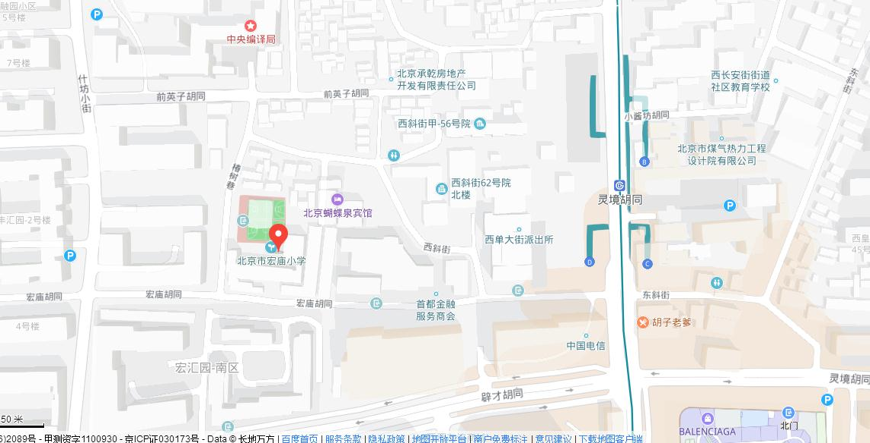

三年级语文研修活动
时间：11月22日（周四）下午2：00
地点：黄城根小学中部（后广平胡同9号）
内容：
1.习作指导课《这儿真美》
执教者：黄城根小学 田冉
2.录像课《富饶的西沙群岛》
执教者：宏庙小学 许微
3.评课：西城教育研修学院 李淑敏

备注：
请三年级语文任课教师持盖有校章的通知到校参加活动，并于活动后在研修网上留言评价。
向通州开放，受场地限制，前来参与活动人数不超过20人。

小学五年级语文研修活动
各小学五年级语文教师：
定于11月22日(星期四)下午1：50,组织五年级语文研修活动。敬请参加。

地点:北京建筑大学附属小学
地址:北京市西城区三里河路38号（甘家口大厦向南200米，三里河路东侧）

内容:
1.区级研究课
第六单元习作指导 执教：建大附小杨蓓
2.专题发言：
（1）提高学生读写能力的尝试北京师范大学京师附小 杨继学
（2）人教版教材中的语文要素自忠小学 秦颖

此活动向通州开放教研，受场地限制，允许前来人数不超过10人。 请老师们携带加盖学校公章的此通知参加活动。

西城区小学英语研修活动
小学英语三、六年级区级研究课（网上观摩）
时间 | 地点 | 活动内容 | 备注
11月23日（周五）  13:30—16:00 | 教师所在学校 | 三年级：  - 西师附小：卫然  M10U1 Are you going to  Hong Kong?  - 育翔小学： 曹爽  绘本：I Want to Move. | - 此次活动均在网上进行观摩。  2. 观摩结束后，请三、六年级教师  登录“西城教育研修网”（新版）继教系统，对此次研修活动进行评价（评价要突出对课的两个优点的认识，同时，至少提出一个建议），研修员会根据教师晚上评价记录考勤。
11月23日（周五）  13:30—16:00 | 教师所在学校 | 六年级：  - 说课：  展览路一小：乔蕾  M7U1 Pandas love bamboo.  黄诚根小学：孙思桐  M7U2 A child sleeps for ten hours a night.  - 绘本观摩：  西单小学：李晶  大猫五级1  Ella the Superstar.

新教材使用与书法教师专业素养发展研究——六年级（上）
活动主题： | 视频案例 | 活动形式： | 网上学习
活动日期： | 2018-11-21 13:30
活动地点： | 自选
主持人： | 金梅
主讲人： | 吴泽钦 二级教师 宣师一附小
主题： | 在骨干教师共同备课研磨的基础上，以视频案例的形式观摩研讨西城南区研究课，取长补短，共同进步。
小学美术学科教师有效利用教学生成性资源的研究（一）
活动主题： | 小学美术学科教师有效利用教学生成性资源的研究（一） | 活动形式： | 混合式学习
活动日期： | 2018-11-21 14:00
活动地点： | 北京小学红山分校
主持人： | 唐颖
主讲人： | 唐颖 高级教师 北京市西城区教育研修学院
主题： | 南北联合教研——区级研究课  1.厂桥小学 段曦曦 二年级《千姿百态的桥》  2.北京小学红山分校 梁亚楠 一年级《早餐》  区教研结束后，北区兼职教研员交流课题阶段汇报内容。
小学数学学科课程（数据分析观念）研修活动
时间：2018年11月21日（三）13：30-15：50
地点：北京第二实验小学新文化街校区礼堂（新文化街111号）

主题：让学生亲近数据

内容：
- 现场课：

四年级《条形统计图》，执教者：奋斗小学佟珺；

六年级《扇形统计图》，执教者：实验二小宋征

2．交流研讨（主持人：刘劲苓）

请本区申报此学科课程的老师携带加盖校章的通知入校。
备注：向通州开放教研，受场地限制，允许前来人数不超过5人。

一至三年级心理研修活动
各小学参加一至三年级心理研修活动的老师：
定于2018年11月22日（星期四）下午13:30在西什库小学（西什库大街刘兰塑胡同14号），开展本学期第五次研修活动，请相关老师准时出席。
活动内容：
1.二年级研究课《我长大了》 主讲人：西什库小学 关巧玲
2.沙盘游戏辅导案例分享 主讲人：三帆附小 关靖

小学数学六年级全区研修活动
本次研修活动为网络研修，具体安排及要求如下。
研修活动主题：小初衔接视角下的《百分数》教学研究与实践
活动时间：2018年11月21日——2017年12月15日
活动地点：各校
活动形式：网络研修+课堂教学实践
网络研修资料内容：
本次研修活动，为老师们提供了以下研修活动资源。
1.教材介绍：《百分数》单元教材教法介绍
2.研究课《百分数例1——求百分率》
3.理论学习资料（内含推荐学习文章）
4.为你支招：《百分数例5——涨了还是跌了》难点分析及解决对策
参与网络研修活动方法及要求：
1.登录研修网小学数学六年级学科主页，点击“活动”按钮，在列表中找到“小初衔接视角下的《百分数》单元教学研究”这一标题，点击标题进入活动界面后，先点击“参加”按钮，然后开始学习。
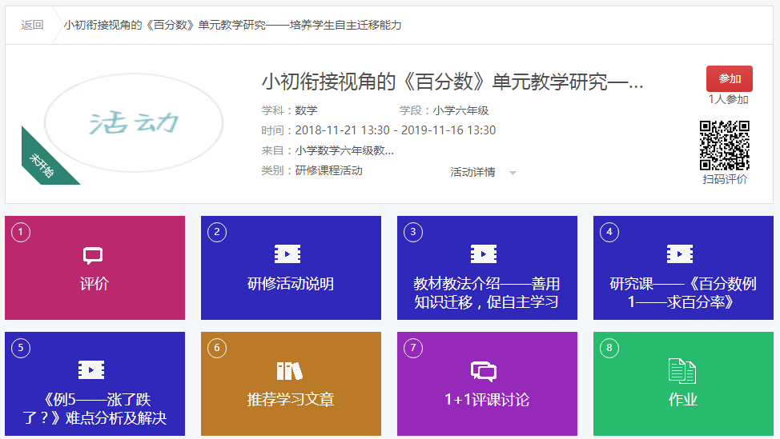

2.根据个人时间，合理安排学习时间，保证在规定的活动时间内完成以上研修资料的学习。
3.参与话题讨论。
结合以上学习资料，围绕研究课《例1——求百分率》的观摩谈谈“如何利用迁移理论学习数学，培养学生学习能力”。老师们可以选取研究课中您认为体现迁移学习较好的一个环节进行分析，还可以结合自己以往教学提出观点和具体做法。
4.开展课堂教学实践并完成研修考核作业。
基于以上学习，在教学中体现“培养学生自主迁移能力”，开展课堂教学实践。
选取本单元的一个教学内容，撰写一份课时教学设计，作为本次研修活动的考核作业进行提交。教学设计撰写要求见后面附件。
提交方法：(1)进入研修考核作业板块，点击”我的作业”（如左下图）
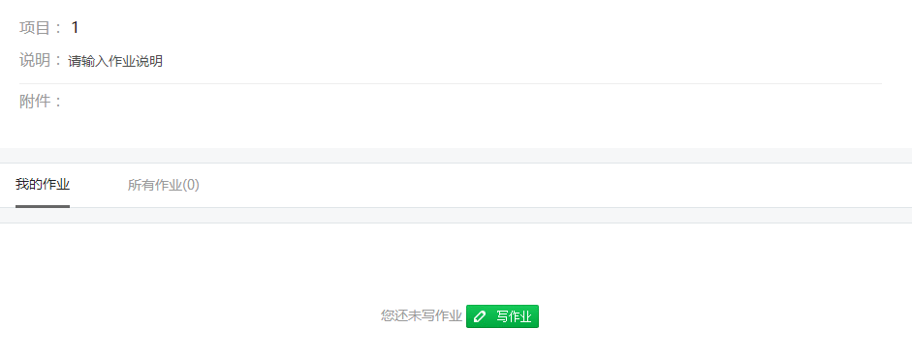
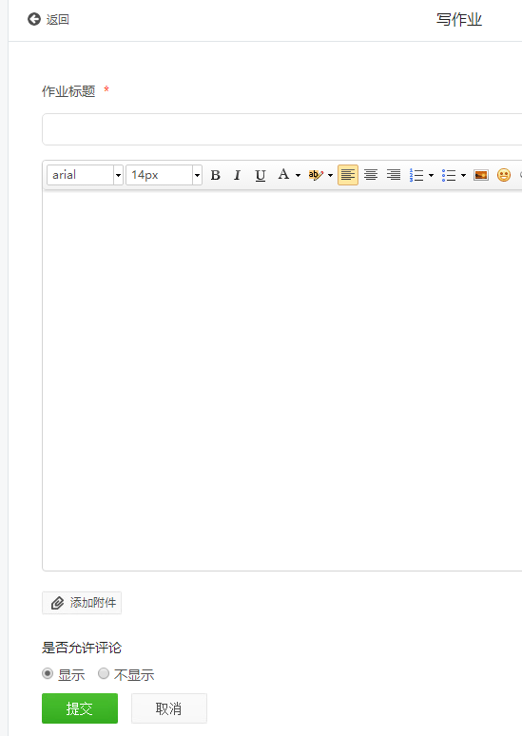

(2)点击“写作业”，进入写作业界面。
（如右上图）点击“添加附件”，
（请将作业保存成word文档，文件名为
“学校+姓名），添加您的作业，添加成功
后点击“提交”，即完成作业的提交。

研修考核作业将作为参与本次网络研修活动的记录考勤和考核成绩的依据，请老师们认真参与学习，按时完成作业并上传。作业最晚提交时间为2018年12月31日。

附件：考核作业——教学设计撰写要求。
本教学设计要在落实双基教学的基础上突出体现“培养学生自主迁移能力”。撰写框架如下：
一、教学内容《百分数——例x》
二、教学内容分析：例题教学内容的分析？新旧知识的联系是什么(单元内的知
识联系及单元间的知识联系)
三、学生基础分析:(针对新旧知识联系的分析，开展基于以往教学现状的分析或
实施学情调研的分析)
四、教学目标：
五、教学过程：教学过程中对利用迁移的方法促进学生学习新知识的环节进行重
点的设计和意图说明。

